高二化学月考试卷
一、单选题
1.某有机物结构简式为 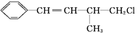，下列叙述错误的是（ ）
A.1mol该有机物在加热和催化剂作用下，最多能和4molH₂反应
B.该有机物能使溴水褪色，也能使酸性KMnO₄溶液褪色
C.该有机物在一定条件下能发生消去反应或取代反应
D.该有机物遇硝酸银溶液产生白色沉淀
2.下列说法中正确的是（ ）
A. 所有族中IIIB中元素种类最多 B. p区都是主族元素
C. s区、d区、ds区都是金属元素 D. 最外层电子数为2的元素都分布在s区
3.在密闭容器中充入一定量的NO₂ ， 发生反应2NO₂（g） N₂O₄（g）ΔH=﹣57 kJ•mol^{﹣1}在温度为T₁、T₂时，平衡体系中NO₂的体积分数随压强变化的曲线如图所示。下列说法正确的是（ ）
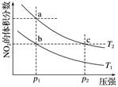
A. a、c两点的反应速率：a＞c B. a、b两点的转化率：a＜b
C. a、c两点气体的颜色：a深，c浅 D. 由a点到b点，可以用加热的方法
4.下列各组物质中，都是强电解质的是（ ）
A. HBr、HCl、BaSO₄ B. NH₄Cl、CH₃COOH、Na₂S
C. NaOH、Ca(OH)₂、NH₃·H₂O D. HClO、NaF、Ba(OH)₂
5.下列指定反应的离子方程式正确的是（ ）
A. 将Cl₂通入热的NaOH溶液：Cl₂＋6OH－ Cl－＋ClO₃－＋3H₂O
B. 用醋酸除水垢：2CH₃COOH＋CO₃²⁻=2CH₃COO－＋H₂O＋CO₂↑
C. 酸性FeSO₄溶液长期放置发生变质：4Fe^{2＋}＋O₂＋4H＋=4Fe^{3＋}＋2H₂O
D. 向NH₄HCO₃溶液中加入过量NaOH溶液并加热：NH₄⁺＋OH－ NH₃↑＋H₂O
6.某实验小组同学利用反应Na₂S₂O₃+H₂SO₄=Na₂SO₄+SO₂↑+S↓+H₂O，实验验证影响反应速率的因素，下列各组实验反应速率最大的是：（ ）
实验 | 温度/℃ | Na₂S₂O₃ 溶液 |  | 稀H₂SO₄ |  | H₂O
实验 | 温度/℃ | V/mL | c/(mol/L) | V/mL | c/(mol/L) | V/mL
A | 25 | 5 | 0.1 | 10 | 0.1 | 5
B | 25 | 5 | 0.2 | 5 | 0.2 | 10
C | 35 | 5 | 0.1 | 10 | 0.1 | 5
D | 35 | 5 | 0.2 | 5 | 0.2 | 10
A. A B. B C. C D. D
7.将乙炔通入银氨溶液，产生白色沉淀，通过该实验可以区分乙炔和乙烯。化学方程式为：HC≡CH+2[Ag(NH₃)₂]⁺ →AgC≡CAg↓+2NH₄⁺+2NH₃。乙炔银遇酸可放出乙炔。下列分析或推测不正确的是（ ）
A. 乙炔与银氨溶液的反应不是氧化还原反应 B. 乙炔中C-H键的活性比乙烯中C-H键的活性强
C. 乙炔通入AgNO₃溶液中也能发生类似反应 D. 2-丁炔不能与银氨溶液发生类似反应
8.化学与生活密切相关。下列说法正确的是（ ）
A. 福尔马林（甲醛溶液）可用于浸泡海产品以防腐保鲜
B. 植物油由于不饱和脂肪酸甘油脂含量较高而使熔点较高
C. 苯酚常用来制造有消毒作用的酚皂
D. 防控新冠病毒常用75%的酒精或“84”消毒液，二者可混用以增强消毒效果
9.下列关于能量判据和熵判据的说法中，错误的是（ ）
A. 放热的自发过程可能是熵减小的过程，吸热的自发过程一定为熵增加的过程
B. 放热过程(ΔH＜0)或熵增加(ΔS＞0)的过程一定是自发的
C. 在室温下碳酸钙的分解反应不能自发进行，但同样是这个吸热反应在较高温度(1200 K)下则能自发进行
D. 由能量判据(以焓变为基础)和熵判据组合成的复合判据，将更适合于所有的过程
10.下列事实能说明醋酸（CH₃COOH）是弱酸的是（ ）
A. 醋酸溶液能使紫色石蕊试液变红 B. 将pH=3的醋酸溶液稀释10倍，溶液的pH<4
C. 醋酸溶液能与鸡蛋壳反应生成二氧化碳 D. 等体积等浓度的醋酸溶液与氢氧化钠溶液恰好完全反应
11.取某固体样品，进行如下实验：
①取ag样品，加足量水充分溶解，得澄清透明溶液，未产生浑浊
②取20mL溶液，加入足量氯水，无气体产生，再加入CCl₄后分层，下层为橙红色③将②中溶液分液后，在上层溶液加入足量BaCl₂和盐酸，产生白色沉淀4.66g
④另取10mL原溶液，加入过量的浓氢氧化钠溶液并加热，收集到标准状况下448mL气体。
该固体样品可能是（ ）
A. NH₄Cl、NaBr、(NH₄)₂SO₄ B. CuBr₂、NaCl、(NH₄)₂SO₃
C. NaBr、Na₂CO₃、(NH₄)₂SO₄ D. NaCl、NaBr、(NH₄)₂SO₃
12.室温下向10mL0.1mol•L⁻¹NaOH溶液中加入0.1mol•L⁻¹的一元酸HA溶液pH的变化曲线如图所示。下列说法正确的是（ ）
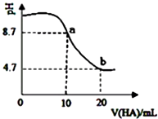
A. a点所示溶液中c(Na⁺)＞c(A⁻)＞c(H⁺)＞c(HA) B. a、b两点所示溶液中水的电离程度相同
C. pH=7时，c(Na⁺)=c(A⁻)+c(HA) D. b点所示溶液中c(A⁻)＞c(HA）
13.已知H₂C₂O₄水溶液中H₂C₂O₄、 和 三种形态的粒子的物质的量分数(分布系数)δ随溶液pH变化的关系如下左图所示，下列说法正确的是（ ）
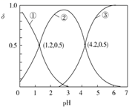
A. 曲线①代表的粒子是
B. H₂C₂O₄的K_{a1}=-1.2
C. 向草酸溶液中滴加KOH溶液至pH=4.2：c(K⁺)＜3c( )
D. 浓度均为0.01mol·L⁻¹的草酸与KOH溶液等体积混合并充分反应得到的溶液：c(K⁺)＞c( )＞c(H₂C₂O₄)＞c( )
14.某有机物的结构简式为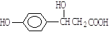， 它可以发生的反应类型有
(a)取代 (b)加成 (c)消去 (d)酯化 (e)水解 (f)中和 (g)加聚

A. (a)(c)(d)(f) B. (b)(e)(f)(g) C. (a)(b)(c)(d)(g) D. 除(e)(g)外
15.在一定温度下，某反应达到了化学平衡，其反应过程对应的能量变化如图。下列说法正确的是（ ）
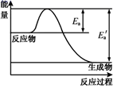
A. E_{a}为逆反应活化能，E为正反应活化能
B. 该反应为放热反应，ΔH＝E_{a}’－E_{a}
C. 所有活化分子的平均能量高于或等于所有分子的平均能量
D. 温度升高，逆反应速率加快幅度大于正反应加快幅度，使平衡逆移
16.可逆反应①X(g)＋2Y(g) 2Z(g)、②2M(g) N(g)＋P(g)分别在密闭容器的两个反应室中进行，反应室之间有无摩擦、可滑动的密封隔板。反应开始和达到平衡状态时有关物理量的变化如图所示：
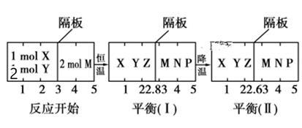
下列判断正确的是( )
A. 反应①的正反应是吸热反应
B. 达到平衡(Ⅰ)时体系的压强与反应开始时体系的压强之比为14:15
C. 达到平衡(Ⅰ)时，X的转化率为5/11
D. 在平衡(Ⅰ)和平衡(Ⅱ)中，M的体积分数相等
17.新型NaBH₄/H₂O₂燃料电池(DBFC)的装置示意图如下，下列叙述正确的是（ ）
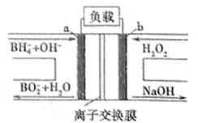
A.b极为正极，发生氧化反应
B.电池应选用阴离子交换膜
C.电子移动方向：电极a→离子交换膜→电极b
D.a极的电极反应式为 +8OH⁻-8e⁻= +6H₂O
18.某实验小组用下列装置制备溴苯，下列说法错误的是（ ）
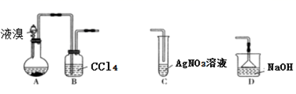
A. 装置A中长玻璃导管仅起冷凝回流作用，装置B中的实验现象是CCl₄由无色变橙色
B. 若装置B后连接装置C，装置C中生成淡黄色沉淀，可证明装置A中发生取代反应
C. 若装置B后连接装置D，则装置D的作用是吸收尾气
D. 向反应后的装置A中加入NaOH溶液，振荡静置，下层为无色油状液体
19.现有组成为CH₄O和C₃H₈O的混合物，在一定条件下脱水，可能得到的有机产物的种类有( )
A. 4种 B. 5种 C. 6种 D. 7种
20.用有机物甲可制备环己二烯( ),其反应路线如图所示: （ ）
甲 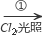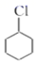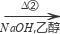乙 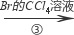丙 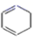
下列有关判断不正确的是( )
A. 甲的分子式为C₆H₁₂ B. 反应①②③分别为取代反应、消去反应、加成反应
C. 乙与环己二烯互为同系物 D. 丙的同分异构体中含有六元碳环结构的还有3种
二、填空题
21.家用液化气的主要成分之一是丁烷，当10kg丁烷完全燃烧并生成二氧化碳和液态水时，放出热量为5×10⁵kJ，试写出表示丁烷燃烧的热化学方程式：________．
22.下面所列物质中，属于强电解质的是________(填序号，下同)，属于弱电解质的是________，属于非电解质的是________。
①氯化钾②乙醇③醋酸④氨气⑤蔗糖⑥硫化氢⑦硫酸氢钠⑧一水合氨⑨氯气⑩碳酸钡⑪铁
23.书写化学方程式并注明反应类型（有机物写结构简式）
①实验室制取乙炔气体：________（________）
②甲苯制备TNT：________（________）
三、解答题
24..为了达到下表所列的一些有关家庭常用物质的实验要求，请选择合适的化学试剂，将其标号填入对应的空格中．
实验要求 | 化学试剂
检验酒精中是否有水 | 1
区别CH₄和C₂H₄两种无色气体 | 2
验证味精是否有食盐 | 3
除去Fe₂O₃中的Al₂O₃ | 4
供选择的化学试剂：
A．酸性高锰酸钾B．硝酸银溶液和硝酸C．氢氧化钠溶液D．无水硫酸铜粉末．
25..燃料电池是一种新能源．利用2CO+O ₂ ═2CO ₂ 设计燃料电池时，负极发生反应的气体是 1 ， 正极发生反应的气体是 2 ．
四、实验探究题
26..有一包NaHCO₃和KHCO₃的混合物样品．某研究性学习小组对其进行了如下探究，请按要求完成下列探究报告．
（1）.【探究目的】实验测定样品中NaHCO₃和KHCO₃物质的量之比．
【探究思路】设计实验测量有关反应物和生成物的量，并通过计算确定样品中NaHCO₃和KHCO₃物质的量之比．
【实验探究】实验装置如图甲所示．将一定质量的混合物样品加入锥形瓶中，用针筒a注入一定体积的稀硫酸充分反应，再用针筒b收集生成气体的体积（忽略针筒管壁间的摩擦）．
如果往锥形瓶中注入的稀硫酸的体积为V₁mL，充分反应后，针筒b中气体的读数为V₂mL，则反应中生成的CO₂气体体积为 1 mL．写出锥形瓶中反应的离子方程式 2 ．
【结果处理】锥形瓶中放有混合均匀的NaHCO₃和KHCO₃的样品3.6g，向锥形瓶中滴入一定量的稀硫酸，生成的气体体积（已换算成标准状况）与加入的稀硫酸的体积关系如图乙所示：
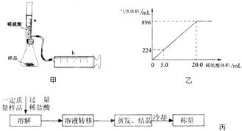
实验所用稀硫酸中溶质的物质的量浓度是 3 mol/L．
（2）.样品中NaHCO₃和KHCO3物质的量之比为 1 ．
【拓展探究】某同学设计了另一种方案，其操作流程如图丙：在转移溶液时，如果溶液转移不完全，则测得的混合物中NaHCO₃和KHCO₃物质的量之比 2 （选填“偏大”、“偏小”或“不变”）．
27.过氧化钙是一种温和的氧化剂，常温下为白色固体，易溶于酸，难溶于水、乙醇等溶剂。某小组同学利用CaCl₂在碱性条件下与H₂O₂反应制得。制备的实验方案和装置图如下：
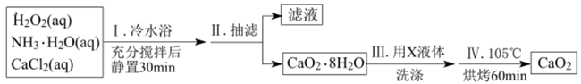
（1）①仪器A的名称是________，支管B的作用是________；
②三颈烧瓶中发生的主要反应的化学方程式为：________；
③步骤Ⅲ中洗涤CaO₂·8H₂O的液体X应选择________；
A．无水乙醇
B．浓盐酸
C．CaCl₂溶液
④该反应常用冰水浴控制温度在0℃左右，其可能的原因有：i．该反应是放热反应，温度低有利于提高CaO₂·8H₂O产率；ii．________。
（2）测定产品中CaO₂含量的实验步骤：
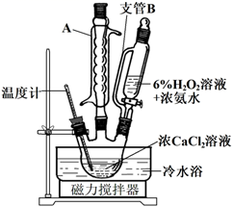
步骤一：准确称取ag产品于有塞锥形瓶中，加入适量蒸馏水和过量的bgKI晶体，再滴入少量2mol·L^{－1}的硫酸，充分反应。
步骤二：向上述锥形瓶中加入几滴________（作指示剂）。
步骤三：逐滴加入浓度为cmol·L^{－1}的Na₂S₂O₃溶液至反应完全，滴定至终点，记录数据，再重复上述操作2次，得出三次平均消耗Na₂S₂O₃溶液的体积为VmL。
则产品中CaO₂的质量分数为________（用含字母的代数式表示）。（已知：I₂+2 ==2I－+ ）
五、综合题
28.A~G 七种烃的分子球棍模型如图所示，据此回答下列问题：
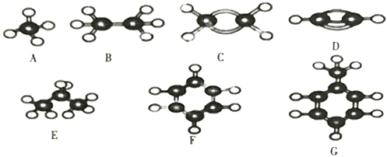
（1）能够发生加成反应的烃有________种。
（2）与A互为同系物的是________（填字母）。
（3）工业上可用有机物C来合成乙醇，写出该反应的化学方程式：________。
（4）烯烃在一定条件下被氧化时，由于 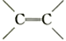断裂，转化为醛或酮。如：
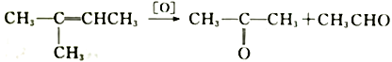
某有机物H与上述有机物C互为同系物，其所含碳原子数是有机物C的4倍，发生上述类似条件的反应时只有一种产物，且该产物不能发生银镜反应，写出该产物的结构简式： ________。
29.海水中溴含量约为65mg·L⁻¹ ， 从海水中提取溴的工艺流程如图：
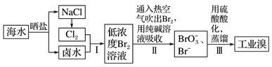
（1）以上步骤Ⅰ中已获得游离态的溴，步骤Ⅱ又将之转变成化合态的溴，其目的是________ 。
（2）步骤Ⅱ通入热空气吹出Br₂ ， 利用了溴的______(填字母)。
A.氧化性
B.还原性
C.挥发性
D.腐蚀性
（3）步骤Ⅱ中涉及的离子反应如下，请在下面方框内填入适当的化学计量数：
________Br₂+________ =________ +________Br⁻+________CO₂↑
（4）上述流程中吹出的溴蒸气，也可先用二氧化硫水溶液吸收，再用氯气氧化后蒸馏。写出溴与二氧化硫水溶液反应的化学方程式：________ 。
（5）实验室分离溴还可以用溶剂萃取法，下列可以用作溴的萃取剂的是______(填字母)。
A.稀硫酸
B.四氯化碳
C.烧碱溶液
D.水
六、推断题
30.有机物H的合成路线如下：
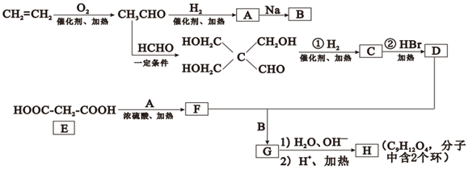
已知：R₁CHO+R₂CH₂CHO 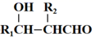（R₁、R₂为烃基或H）
CH₃OOCCH₂COOCH₃ 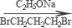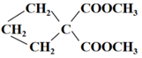+2HBr
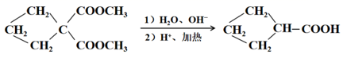
请回答下列问题：
（1）E的名称是________。
（2）写出①的化学反应方程式________。
（3）②的反应类型是________。
（4）G的结构简式是________。
（5）在一定条件下，E与乙二醇反应生成高分子化合物的化学方程式是________。
（6）已知：一个碳原子连接2个或2个以上羟基不稳定。H的同分异构体中属于芳香族化合物且满足下列条件的有________种。
①苯环上有4个取代基；
②与FeCl₃溶液发生显色反应；
③1 mol该物质能与1 mol碳酸钠发生反应，也能与足量金属钠反应生成2mol H₂。
其中苯环上的一氯化物只有一种的是________。（写出其中一种的结构简式）
（7）写出由乙烯、甲醛制备E的合成路线图________（无机试剂任选）。
31.G是合成药物的中间体，其制备路线如下（A为芳香烃）：
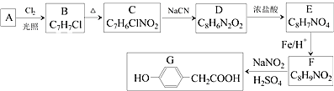
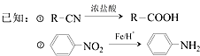
回答下列问题:
（1）G的名称是________；E中官能团的名称为________
（2）B→C的反应试剂是________；E→F的反应类型是________。
（3）C→D反应的化学方程式为________。
（4）G能通过缩聚反应得到H，有G→H反应的化学方程式为________。
（5）H是G的同系物，满足下列条件的H的同分异构体有________种（不考虑立体异构）。
①H相对分子质量比G大14 ②苯环上含3个取代基
（6）结合以上合成路线及相关信息，设计由苯制备苯酚的合成路线________。
答案解析部分
一、单选题
1.【答案】 D
2.【答案】 A
3.【答案】 B
4.【答案】 A
5.【答案】 C
6.【答案】 D
7.【答案】 C
8.【答案】 C
9.【答案】 B
10.【答案】 B
11.【答案】 D
12.【答案】 D
13.【答案】 C
14.【答案】 D
15.【答案】 D
16.【答案】 C
17.【答案】 D
18.【答案】 A
19.【答案】 D
20.【答案】 C
二、填空题
21.【答案】 2C₄H₁₀（g）+13O₂（g）=8CO₂（g）+10H₂O（l）△H=﹣5800kJ/mol
22.【答案】 ①⑦⑩；③⑥⑧；②④⑤
23.【答案】 CaC₂+2H₂O→Ca（OH）₂+CH≡CH↑；水解反应；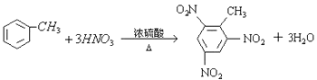；取代反应
三、解答题
24.【答案】 D；A；B；C
25.【答案】 CO；O₂
四、实验探究题
26.【答案】 （1）V₂﹣V₁；HCO₃﹣+H⁺=H₂O+CO₂↑；1
（2）5：3；偏大
27.【答案】 （1）球形干燥管；能平衡气压，平衡气压，便于恒压滴液漏斗中的液体能够顺利滴下；CaCl₂+H₂O₂+2NH₃•H₂O+6H₂O═CaO₂•8H₂O↓+2NH₄Cl；A；温度低可减少过氧化氢的分解，提高过氧化氢的利用率
（2）淀粉溶液；
五、综合题
28.【答案】 （1）4
（2）BE
（3）CH₂=CH₂+H₂O 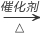CH₃CH₂OH
（4）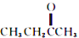
29.【答案】 （1）富集溴元素
（2）C
（3）3；3；1；5；3
（4）SO₂+Br₂+2H₂O=H₂SO₄+2HBr
（5）B
六、推断题
30.【答案】 （1）丙二酸
（2）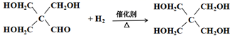
（3）取代反应
（4）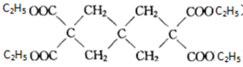
（5）nHOOC-CH₂-COOH + nHOCH₂CH₂OH 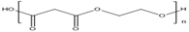+(2n-1)H₂O
（6）6；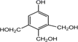或 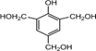
（7）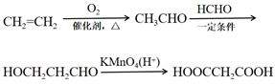（其他合理答案亦可）
31.【答案】 （1）对羟基苯乙酸或4-羟基苯乙酸；羧基、硝基
（2）浓硫酸、浓硝酸（或浓H₂SO₄、浓HNO₃, 全对才给分）；还原反应
（3）+NaCN→+NaCl
（4）n 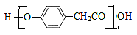+(n-1)H₂O
（5）20
（6）